Po přehnutí sledujeme, jak jsou obě strany shodné. U žlutého papíru si můžeme všimnout úhlopříčky, která půlí čtverec a vede od vrcholu k vrcholu. Ukazujeme to dětem a chválíme je za přesné přeložení. Vidíme, že strany jsou shodné, přesně se překrývají.

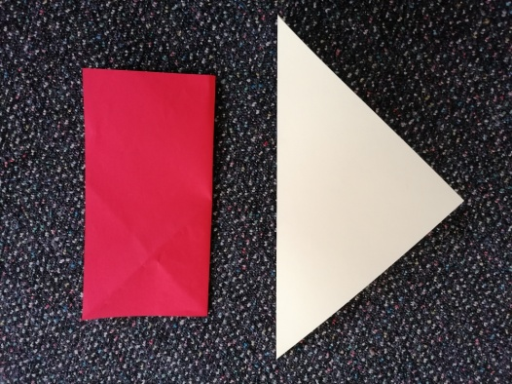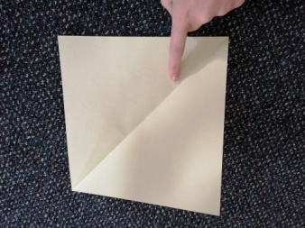

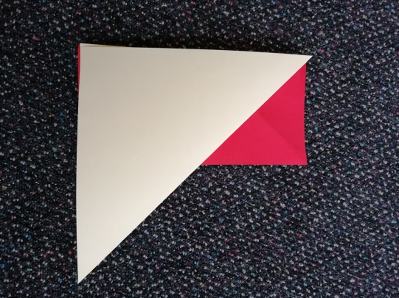
Můžeme se zeptat, jestli je některý vzniklý tvar (obdélník, trojúhelník) větší nebo jestli jsou stejné. Chceme po dítěti důkaz svého tvrzení. Ve škole se nakonec přeložil trojúhelník přes obdélník a přečnívající část trojúhelníku se odstřihla, aby se přiložila na červený zbytek obdélníku. Pokud k důkazu nedojde, nevadí. Hlavní je vyprávění o geometrických tvarech.

